3D modeliranje i animacija - Projekt
Ian Marković
Parkour scena

Ideja projekta je kreiranje vizualno zanimljive scene humanoidnog lika kako trči po krovovima zgrada i radi trikove te skače na susjedne krovove na zanimljive načine.
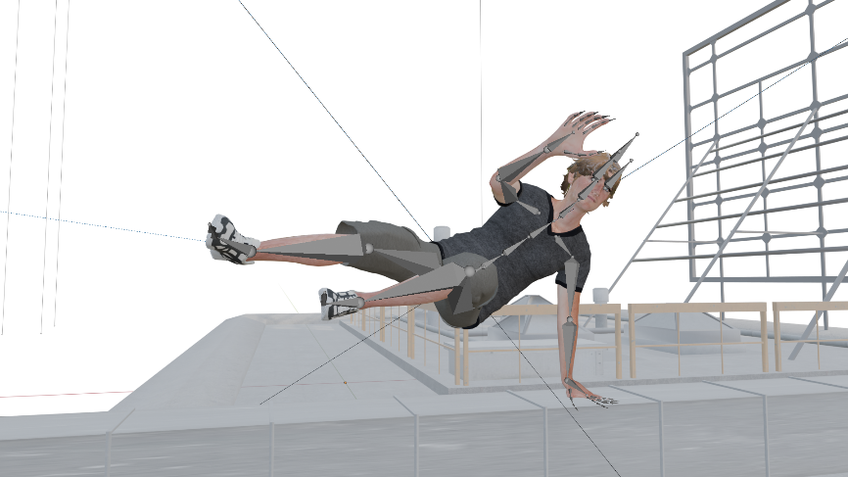
Za trkača je preuzet model „Remy“ [1] te 5 animacija za trčanje, trik i skakanje po zgradama. Animacije su zatim spojene u jednu kontinuiranu animaciju kroz mješavinu NLA editora i manualnog kopiranja i spajanja animacija u jednu animaciju (zbog problema blendanja određenih animacija zbog uključenog root motiona).

Za okolinu su preuzeti grad [2] za zgrade i kran [3] sa interneta, te su zgrade namještene tako da se slažu sa animacijom trkača, te su stvari na krovovima također namješteni, uključujući dodavanja dugačke ventilacije preko koje trkač prelazi trikom.
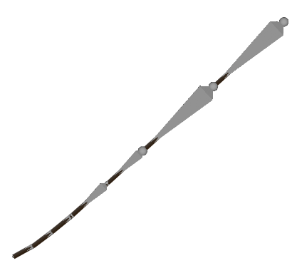
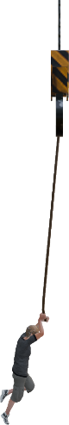
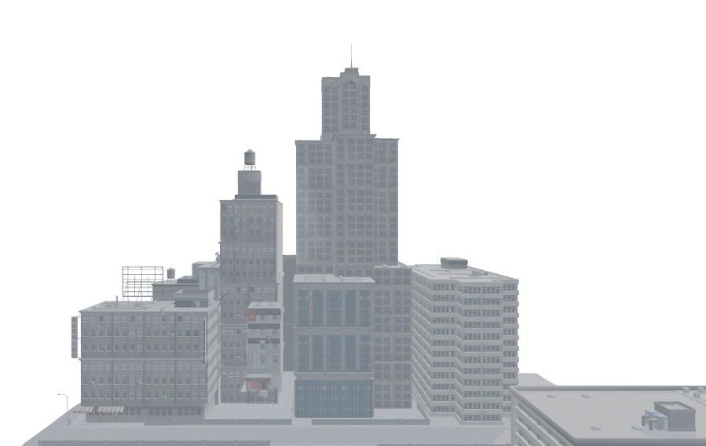

Uže je napravljeno ručno, kreiranjem izduženog cilindra kojem je dodan skelet/armatura. Zatim je uže animirano na način da prati kretanje trkača i da se čini fizički realistično.
Lokve su napravljene kroz Blenderovu simulaciju fluida. Koriste se dvije domene, svaka za zasebni krov, te kombinacija izvora fluida i efektora za stvaranje efekta lokve. Na tenisice trkača su također stavljeni efektori tako da trkač ima interakciju sa lokvama pri trčanju. Također je kreiran transparentan reflektirajući materijal za efekt izgleda lokve. Na kraju je fluid ispečen za brže ponavljanje animacije bez potreba ponovne simulacije.
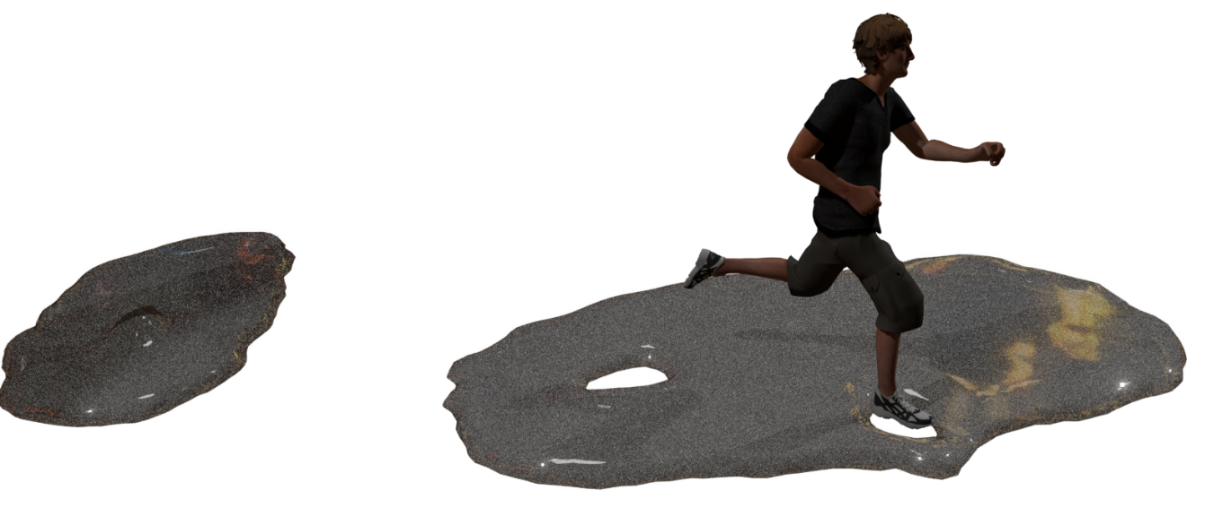
Razbijajući prozor pri kraju scene kreiran je izrezivanjem nepravilnog kruga iz prozora te dijeljenjem kruga na dijelove koji sliče komadima razbijenog stakla. Na svaki od tih dijelova dodano je ograničenje krutog tijela i postavljen je izvor sile u sredinu izrezanog prozora. Za kraj je prozor animiran na način da se fizičko ograničenje aktivira tek u određenoj točki u vremenu, zajedno sa izvorom sile koji je uključen samo na vrlo kratko, te se time dobije efekt naglog razbijanja prozora.
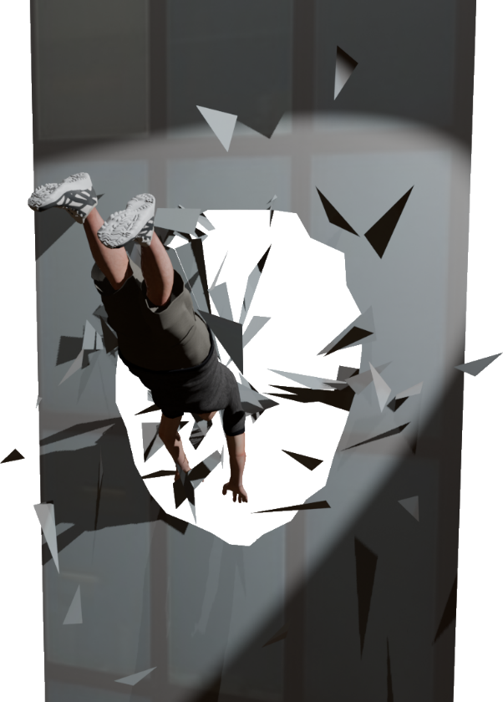
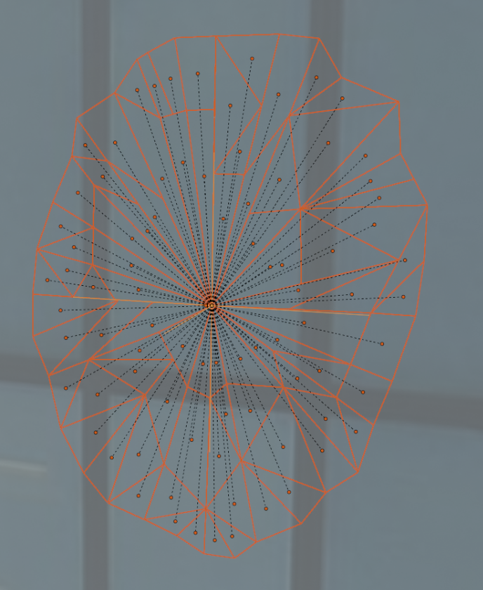

Model helikoptera preuzet je sa interneta [4] zajedno sa teksturom. No ideja scene je da trkača prate helikopteri sa reflektorima za naglašavanje trkača u mračnoj okolini, pa je tekstura izmijenjena tako da se postigne izgled novinskih helikoptera. Teksturi je promijenjena glavna boja na tamno plavu, te su uz pomoć stencil brusha u texture paintu nadodani fiktivni natpisi novina po helikopterima [5]. Na helikoptere su zatim nadodana svijetla na rep te reflektorsko svijetlo na prednju stranu, koje je postavljeno da prati trkača većinu vremena, a ostatak vremena je ručno animirano.
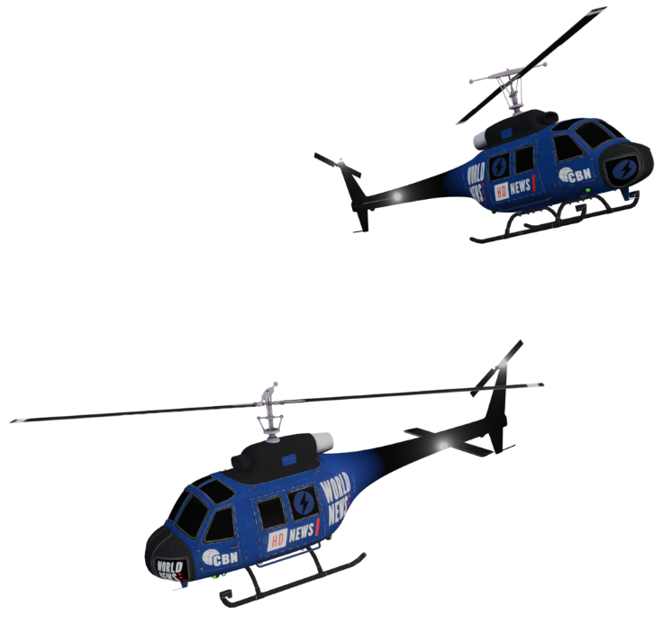

Za kraj je animirano kretanje i kut kamere kroz trajanje cijele animacije, tako da se animacija prikaže na što zanimljiviji način, te je nadodana slika pozadine, preuzeta sa interneta [6].

Reference
- https://www.mixamo.com
- https://sketchfab.com/3d-models/full-gameready-city-buildings-0545317292c44490af5408cb58633121
- https://sketchfab.com/3d-models/tower-crane-49851dc7a51b43bda6aea06856c26a8
- https://sketchfab.com/3d-models/helicopter-91366449ce6842f784748a914e29d641
- https://www.freepik.com/free-vector/news-logo-collection-concept_7050736.htm#fromView=search&page=1&position=0&uuid=47a8968d-da1d-45bb-8843-011072791ebc&query=news+logo
- https://sketchfab.com/3d-models/city-rooftop-night-skybox-cce0e8aaa10f45ccb234e1aa2a3d5753

